Лабораторная работа 5

Маршрутизация

Постановка задачи:

Продемонстрировать принципы маршрутизации пакетов (маршрут до выбранного узла в сети Интернет)

Ход работы:

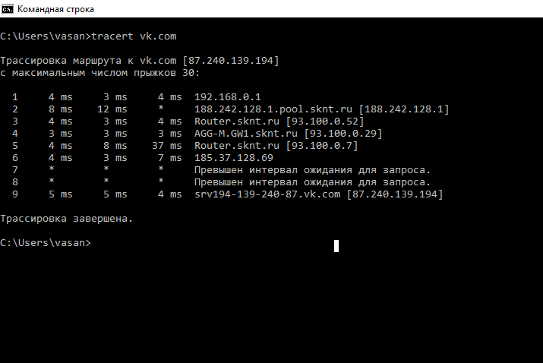

Трассировка (traceroute или tracert команда) – это программа для определения маршрутов следования данных в сетях TCP/IP. Трассировка маршрута может показать скорость прохождения пакетов между маршрутизаторами, которые соединяют ПК, с которого идут запросы и конечный сервер. Каждая строка вывода команды tracert пронумерована, каждая такая строка называется шагом, хопом или прыжком. По умолчанию tracert в Windows отправляет три запроса на каждый хоп и получает от этого хопа ответы, если ответ не получен, то в первых трех столбцах мы видим символ «\*», если ответ получен, то в первых трех столбцах указывается время прохождения пакета, а в четвертом столбце Windows дает нам подсказку о причинах, по которым удаленный узел нам не ответил или его адрес, если узел ответил.